МИНИСТЕРСТВО НАУКИ и высшего образования
РОССИЙСКОЙ ФЕДЕРАЦИИ
Федеральное государственное автономное образовательное учреждение
высшего образования
«Санкт-Петербургский политехнический университет Петра Великого»
(ФГАОУ ВО «СПбПУ»)
Институт среднего профессионального образования
Отчёт по лабораторной работе № 7
по учебной дисциплине «Поддержка и тестирование программных модулей»
Тема: «Итоговый отчет о тестировании в соответствии со стандартом ISTQB»
Выполнила студентка
специальности 09.02.07
Информационные системы
и программирование

III курса группы 23290907/2092
Ковалева Алёна
Александровна

Преподаватель
Костин Юрий Николаевич

Санкт-Петербург,
2026

1 ИТОГОВЫЙ ОТЧЕТ О ТЕСТИРОВАНИИ В СООТВЕТСТВИИ СО СТАНДАРТОМ ISTQB

1.1 Тестируемая система: Contact Manager Project v1.0.4

1.1.1 Идентификация
Таблица 1 – Идентификация
Параметр | Значение
Название проекта | Contact Manager Project
Версия ПО | 1.0.4
Дата тестирования | 12.05.2026
Тип тестирования | Функциональное, UI-тестирование
Тест-лид | Ковалева Алёна Александровна

    - Сводка тестирования
Цели:
  - Проверить корректность работы GUI приложения
  - Убедиться в правильности:
  - добавления контактов;
  - удаления контактов;
  - поиска контактов по имени, телефону и группе;
  - создания и удаления групп контактов;
  - назначения контактов выбранной группе;
  - фильтрации контактов по группам;
  - сохранения и загрузки контактов и групп из файла contacts.txt;
  - валидации вводимых данных.
Критерии входа:
  - Наличие тестовых сценариев
  - Готовность тестовой среды
  - Наличие собранного приложения ContactManagerProject.exe.
  - Наличие файла тестового проекта ContactManagerTests.cs и ContactManagerUiTests.cs.
Критерии выхода:
  - 95% успешных тест-кейсов
  - Отсутствие критических дефектов
Методы тестирования:
  - Unit тесты
  - Ручное функциональное тестирование (GUI)
  - Автоматизированное функциональное тестирование (GUI)

    - Охват тестирования
Unit-тесты
Класс Contact: 100% покрытие тестами
Класс ContactManager: 100% покрытие тестами
Всего тестов: 19
Таблица 2 – UI – тестирование
Компонент | Тест-кейсы | Охват (%)
Добавление контакта и валидация данных | 6 | 100%
Удаление контакта | 2 | 100%
Поиск контактов | 4 | 100%
Сохрнение и загрузка из файла | 9 | 100%
Работа с группами контактов | 8 | 100%
Проверка объекта Contact | 1 | 100%
    - Метрики и результаты
Таблица 3 – Unit – тесты
Название | Описание | Результат
Constructor_InitEmptyList | Проверка создания пустого списка контактов | PASSED
AddContact_Successfull | Проверка создания контакта | PASSED
AddContact_Null_ThrowsException | Проверка создания пустого контакта | PASSED
RemoveContact_Successfull | Проверка удалнеия контакта | PASSED
RemoveContact_Null_ThrowsException | Проверка удаления несуществующего контакта | PASSED
SearchContacts_NameMatch_FindsContact | Проверка поиска контакта по имени | PASSED
SearchContacts_PhoneMatch_FindsContact | Проверка поиска контакта по телефону | PASSED
SearchContacts_NoMatches_ReturnEmptyList | Проверка поиска несуществующего контакта | PASSED
SearchContacts_EmptyString_ReturnsAllContacts | Проверка поиска пустой строки | PASSED
AddGroup_AddsNewGroupToList | Проверка добавления группы | PASSED
AddGroup_Duplicate_ThrowsException | Проверка добавления группы с неуникальным названием | PASSED
AddGroup_EmptyName_ThrowsException | Проверка добавления группы с пустым именем | PASSED
RemoveGroup_RemovesGroupFromList | Проверка удаления существующей группы | PASSED
AddContact_WithGroup_SetsProvidedGroup | Проверка добавления контакта с указанием группы | PASSED
AddContact_WithoutGroup_UsesDefaultGroup | Проверка добавления контакта с группой по умолчанию | PASSED
SearchContacts_FindsByGroup | Проверка фильтрации списка по названию группы | PASSED
GetContactsByGroup_AllGroups_ReturnsAll | Проверка фильтрации списка по группе “Все группы” | PASSED
LoadContacts_LoadsSavedGroupWithoutContacts | Проверка загрузки групп без контактов из файла | PASSED
SaveAndLoad_GroupsAndContacts_Reflection | Проверка загрузки и сохранения групп с контакстами | PASSED
Таблица 4 – UI – тестирование
Название | Описание | Результат
TC01_AddContact_WithCorrectData_AddsContactToListAndFile | Проверка добавления контакта с корректными данными в список и файл. | PASSED
TC02_AddContact_WithEmptyValues_ShowsErrorAndDoesNotAddContact | Проверка добавления контакта с пустыми значениями. | PASSED
TC03_AddContact_WithEmptyName_ShowsErrorAndDoesNotAddContact | Проверка добавления контакта с пустым именем. | PASSED
TC04_AddContact_WithEmptyPhone_ShowsErrorAndDoesNotAddContact | Проверка добавления контакта с пустым телефоном. | PASSED
TC05_DeleteExistingContact_RemovesContactFromListAndFile | Проверка удаления существующего контакта из списка и файла. | PASSED
TC06_DeleteContact_WithoutSelection_ShowsError | Проверка удаления контакта без выбора в списке. | PASSED
TC07_SearchContact_ByName_ShowsOnlyMatchingContacts | Проверка поиска контакта по имени. | PASSED
TC08_SearchContact_ByPhone_ShowsOnlyMatchingContacts | Проверка поиска контакта по номеру телефона. | PASSED
TC09_SearchContact_ByNameAndPhone_ShowsMatchingContact | Проверка поиска контакта по совпадению имени и телефона. | PASSED
TC10_SearchContact_NoMatches_ShowsEmptyList | Проверка поиска контакта без совпадений. | PASSED
TC11_AddContact_SavesContactToFile | Проверка сохранения контакта в файл после добавления. | PASSED
TC12_DeleteContact_RemovesContactFromFile | Проверка удаления контакта из файла после удаления. | PASSED
TC13_SaveFile_HasCorrectFormat | Проверка корректного формата файла сохранения. | PASSED
TC14_AppStart_LoadsContactsFromFile | Проверка загрузки контактов из файла при запуске приложения. | PASSED
TC15_AppStart_WithoutContactsFile_ShowsEmptyContactList | Проверка запуска приложения с пустым списком при отсутствии файла контактов. | PASSED
TC16_AppStart_WithIncorrectFileData_DoesNotCrashAndIgnoresInvalidLine | Проверка запуска приложения с некорректными строками в файле. | PASSED
TC17_ContactObject_CreatesWithCorrectProperties | Проверка создания объекта Contact с корректными значениями свойств. | PASSED
TC18_AddGroup_WithCorrectName_AddsGroupToComboBoxes | Проверка добавления группы с корректным названием в списки ComboBox. | PASSED
TC19_AddGroup_WithEmptyName_ShowsError | Проверка добавления группы с пустым именем. | PASSED
TC20_AddGroup_WithDuplicateName_ShowsError | Проверка добавления группы с дублирующимся названием. | PASSED
TC21_AddContact_WithSelectedGroup_AssignsSelectedGroup | Проверка назначения выбранной группы создаваемому контакту. | PASSED
TC22_AddContact_WithoutManualGroupSelection_UsesDefaultGroup | Проверка назначения группы по умолчанию при отсутствии ручного выбора группы. | PASSED
TC23_FilterContacts_BySelectedGroup_ShowsOnlyThisGroup | Проверка фильтрации контактов по выбранной группе. | PASSED
TC24_FilterContacts_AllGroups_ShowsAllContacts | Проверка отображения всех контактов при выборе фильтра "Все группы". | PASSED
TC25_DeleteSelectedGroup_RemovesGroupFromComboBoxes | Проверка удаления выбранной группы из списков ComboBox. | PASSED
TC26_DeleteGroupWithContacts_MovesContactsToDefaultGroup | Проверка переноса контактов в группу "Без группы" при удалении их группы. | PASSED
TC27_DeleteDefaultGroup_ShowsErrorAndGroupRemains | Проверка запрета удаления группы "Без группы". | PASSED
TC28_AddGroup_GroupIsSavedAfterRestart | Проверка сохранения созданной группы после перезапуска приложения. | PASSED
TC29_AppStart_LoadsGroupsAndContactsFromFile | Проверка загрузки групп и контактов из файла при запуске приложения. | PASSED
TC30_AddContactAndGroup_SavesGroupsAndContactsToFile | Проверка сохранения групп и контактов в файл после операций на форме. | PASSED

Примеры тест-кейсов:

- ТК-1 Добавление контакта с корректными данными:
- Ввод: «Иван Петров», 8 981 765 43 21
- Ожидаемый результат: контакт добавлен в список и отображается как «Иван Петров - 8 981 765 43 21 (Без группы)»
- Фактический результат: PASSED
- ТК-5 Удаление существующего контакта из списка:
- Действия: выбрать существующий контакт, нажать кнопку «Удалить»
- Ожидаемый результат: выбранный контакт удален из списка и из файла
- Фактический результат: PASSED
- ТК-18 Создание новой группы контактов:
- Ввод: «ТестГруппа»
- Ожидаемый результат: группа добавлена в список выбора группы, список фильтрации и список удаления
- Фактический результат: PASSED
- ТК-22 Назначение группы по умолчанию при добавлении контакта:
- Ввод: «ТестИмя», 8 981 765 43 21, группа не выбирается
- Ожидаемый результат: контакт добавлен в группу «Без группы»
- Фактический результат: PASSED

Таблица 5 – Результат
Категория тестов | Всего | Passed | Failed | % Успеха
Добавление контакта и валидация ввода | 10 | 10 | 0 | 100%
Удаление контакта | 5 | 5 | 0 | 100%
Поиск контактов | 8 | 8 | 0 | 100%
Группы контактов и фильтрация | 14 | 14 | 0 | 100%
Инициализация и объект Contact | 2 | 2 | 0 | 100%
Сохранение и загрузка данных | 10 | 10 | 0 | 100%
Итого | 49 | 49 | 0 | 100%
    - Оценка дефектов
На текущий момент критические дефекты не обнаружены.
    - Выводы и рекомендации
Выводы:
- Все основные функции работают корректно
- 100% тестов пройдено успешно
- Валидация данных реализована правильно
Рекомендации:
- Добавить:
- Редактирование контакта
Заключение:
Приложение соответствует основным требованиям и готово к релизу.
(Ссылка на GitHub репозиторий – https://github.com/akowlxw/RepositoryContactManager)

Приложение А
Скриншоты выполнения Unit и UI тестов

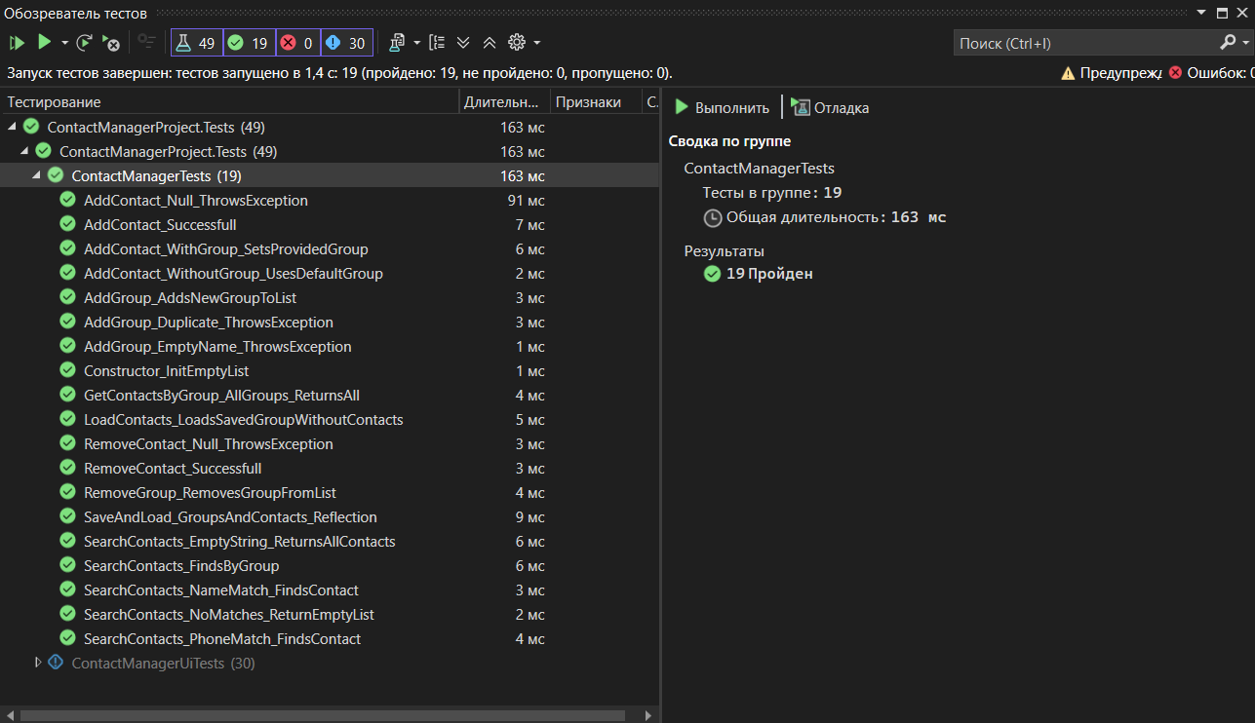
Рисунок 1 – Запуск Unit-тестов
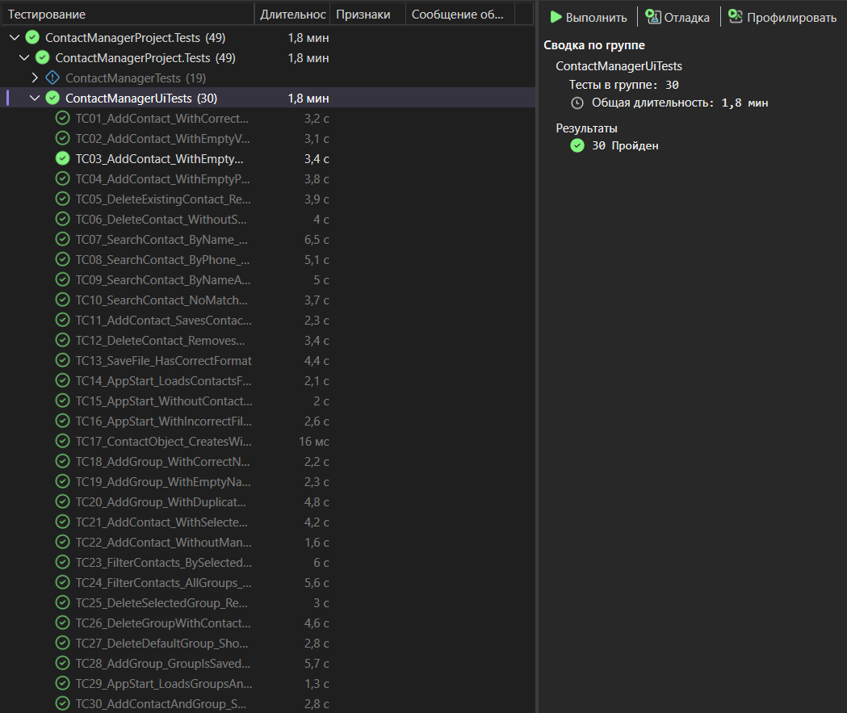
Рисунок 2 – Запуск UI-тестов

Приложение Б
Код тестирования

Листинг Б.1 – ContactManagerTests
using Microsoft.VisualStudio.TestTools.UnitTesting;
using System;
using System.Collections.Generic;
using System.IO;
using System.Linq;
using System.Reflection;

namespace ContactManagerProject.Tests
{
[TestClass]
public class ContactManagerTests
{
[TestInitialize]
public void SetUp()
{
if (File.Exists("contacts.txt"))
File.Delete("contacts.txt");
}
[TestCleanup]
public void TearDown()
{
if (File.Exists("contacts.txt"))
File.Delete("contacts.txt");
}

// Constructor создаёт пустой список контактов
[TestMethod]
public void Constructor_InitEmptyList()
{
var manager = new ContactManager();

Assert.IsNotNull(manager.Contacts);
Assert.AreEqual(0, manager.Contacts.Count);
}

// AddContact успешно добавляет контакт в коллекцию
[TestMethod]
public void AddContact_Successfull()
{
var manager = new ContactManager();
var contact = new Contact("Тест", "+79891234567");

manager.AddContact(contact);

Assert.AreEqual(1, manager.Contacts.Count);
CollectionAssert.Contains(manager.Contacts, contact);
}

// AddContact выбрасывает ArgumentNullException при передаче null
[TestMethod]
[ExpectedException(typeof(ArgumentNullException))]
public void AddContact_Null_ThrowsException()
{
var manager = new ContactManager();

manager.AddContact(null);
}

// RemoveContact успешно удаляет контакт из коллекции
[TestMethod]
public void RemoveContact_Successfull()
{
var manager = new ContactManager();
var contact = new Contact("Тест", "+79891234567");
manager.AddContact(contact);

manager.RemoveContact(contact);

Assert.AreEqual(0, manager.Contacts.Count);
}

// RemoveContact выбрасывает ArgumentNullException при передаче null
[TestMethod]
[ExpectedException(typeof(ArgumentNullException))]
public void RemoveContact_Null_ThrowsException()
{
var manager = new ContactManager();

manager.RemoveContact(null);
}

// SearchContacts находит контакт по имени
[TestMethod]
public void SearchContacts_NameMatch_FindsContact()
{
var manager = new ContactManager();
manager.AddContact(new Contact("Имя1", "+7991111111"));
manager.AddContact(new Contact("Имя2", "+79992222222"));

var results = manager.SearchContacts("Имя1");

Assert.AreEqual(1, results.Count);
Assert.AreEqual("Имя1", results[0].Name);
}
// SearchContacts находит контакт по номеру телефона
[TestMethod]
public void SearchContacts_PhoneMatch_FindsContact()
{
var manager = new ContactManager();
manager.AddContact(new Contact("Имя1", "+79991111111"));
manager.AddContact(new Contact("Имя2", "+79992222222"));

var results = manager.SearchContacts("+79992222222");

Assert.AreEqual(1, results.Count);
Assert.AreEqual("Имя2", results[0].Name);
}

// SearchContacts возвращает пустой список при отсутствии совпадений
[TestMethod]
public void SearchContacts_NoMatches_ReturnEmptyList()
{
var manager = new ContactManager();
manager.AddContact(new Contact("Имя1", "+79991111111"));

var results = manager.SearchContacts("Тест");

Assert.IsNotNull(results);
Assert.AreEqual(0, results.Count);
}
// SearchContacts с пустой строкой возвращает все контакты
[TestMethod]
public void SearchContacts_EmptyString_ReturnsAllContacts()
{
var manager = new ContactManager();
manager.AddContact(new Contact("Имя1", "+79991111111"));
manager.AddContact(new Contact("Имя2", "+79992222222"));

var results = manager.SearchContacts("");

Assert.AreEqual(2, results.Count);
}

//
// тестирование функционала групп контактов
//
// добавление новой группы, появление в списке групп
[TestMethod]
public void AddGroup_AddsNewGroupToList()
{
var manager = new ContactManager();

manager.AddGroup("ТестГруппа");

Assert.IsTrue(manager.GetGroups().Contains("ТестГруппа"));
}

// Добавление дублирующей группы вызывает исключение
[TestMethod]
[ExpectedException(typeof(ArgumentException))]
public void AddGroup_Duplicate_ThrowsException()
{
var manager = new ContactManager();

manager.AddGroup("ТестГруппа");
manager.AddGroup("ТестГруппа"); // ошибка
}

// Добавление группы с пустым именем группы вызывает исключение
[TestMethod]
[ExpectedException(typeof(ArgumentException))]
public void AddGroup_EmptyName_ThrowsException()
{
var manager = new ContactManager();

manager.AddGroup("");
}

// Удаление группы убирает её из списка групп
[TestMethod]
public void RemoveGroup_RemovesGroupFromList()
{
var manager = new ContactManager();
manager.AddGroup("ТестГруппа");

manager.RemoveGroup("ТестГруппа");

Assert.IsFalse(manager.GetGroups().Contains("ТестГруппа"));
}

// AddContact с указанием группы сохраняет переданную группу
[TestMethod]
public void AddContact_WithGroup_SetsProvidedGroup()
{
var manager = new ContactManager();
manager.AddGroup("ТестГруппа");
var expectedGroup = "ТестГруппа";

manager.AddContact(new Contact("ТестИмя", "12345", expectedGroup));

Assert.AreEqual(expectedGroup, manager.Contacts[0].Group);
}

// Контакту без указания группы присваивается группа по умолчанию
[TestMethod]
public void AddContact_WithoutGroup_UsesDefaultGroup()
{
var manager = new ContactManager();

manager.AddContact(new Contact("ТестИмя", "12345", ""));

Assert.AreEqual(ContactManager.DefaultGroup, manager.Contacts[0].Group);
}

// Фильтрация по названию группы возвращает соответствующие контакты
[TestMethod]
public void SearchContacts_FindsByGroup()
{
var manager = new ContactManager();
manager.AddGroup("ТестГруппа");
manager.AddContact(new Contact("ТестИмя", "12345", "ТестГруппа"));

var result = manager.SearchContacts("ТестГруппа");

Assert.AreEqual(1, result.Count);
Assert.AreEqual("ТестИмя", result.First().Name);
}

// Фильтрация по "Все группы" возвращает все контакты
[TestMethod]
public void GetContactsByGroup_AllGroups_ReturnsAll()
{
var manager = new ContactManager();
manager.AddContact(new Contact("ТестИмя1", "111", ContactManager.DefaultGroup));
manager.AddContact(new Contact("ТестИмя2", "222", ContactManager.DefaultGroup));

var result = manager.GetContactsByGroup(ContactManager.AllGroups);

Assert.AreEqual(manager.Contacts.Count, result.Count);
}

// Загрузка данных сохраняет группы, даже если в них нет контактов
[TestMethod]
public void LoadContacts_LoadsSavedGroupWithoutContacts()
{
var manager = new ContactManager();
manager.AddGroup("ТестГруппа");

var loadedManager = new ContactManager();

Assert.IsTrue(loadedManager.GetGroups().Contains("ТестГруппа"));
}

// Загрузка и сохранение групп с контактами с использованием рефлексии для доступа к приватному методу SaveContacts и приватным полям Groups и Contacts
[TestMethod]
public void SaveAndLoad_GroupsAndContacts_Reflection()
{
var manager = new ContactManager();

manager.AddGroup("ТестГруппа");
manager.AddContact(new Contact("ТестИмя", "99999", "ТестГруппа"));

var saveMethod = typeof(ContactManager).GetMethod(
"SaveContacts",
BindingFlags.NonPublic | BindingFlags.Instance);

saveMethod.Invoke(manager, null);

var loaded = new ContactManager();

var groupsField = typeof(ContactManager).GetProperty(
"Groups",
BindingFlags.Public | BindingFlags.Instance);

var contactsField = typeof(ContactManager).GetProperty(
"Contacts",
BindingFlags.Public | BindingFlags.Instance);

var groups = (List<string>)groupsField.GetValue(loaded);
var contacts = (List<Contact>)contactsField.GetValue(loaded);

Assert.IsTrue(groups.Contains("ТестГруппа"));
Assert.AreEqual("ТестГруппа", contacts[0].Group);
Assert.AreEqual("ТестИмя", contacts[0].Name);
Assert.AreEqual("99999", contacts[0].PhoneNumber);
}
}
}

Листинг Б.2 – ContactManagerUITests
using FlaUI.Core;
using FlaUI.Core.AutomationElements;
using FlaUI.Core.Definitions;
using FlaUI.Core.Input;
using FlaUI.Core.WindowsAPI;
using FlaUI.UIA3;
using Microsoft.VisualStudio.TestTools.UnitTesting;
using System;
using System.Collections.Generic;
using System.Diagnostics;
using System.IO;
using System.Linq;
using System.Threading;

namespace ContactManagerProject.Tests
{
[TestClass]
public class ContactManagerUiTests
{
private const string AppPath = @"C:\Users\admin\Desktop\исправляю\тест — копия\ContactManagerProject\bin\Debug\ContactManagerProject.exe";

private Application _app;
private UIA3Automation _automation;
private Window _mainWindow;

private string _testDirectory;
private string _originalDirectory;

private string ContactsFilePath => Path.Combine(_testDirectory, "contacts.txt");

[TestInitialize]
public void TestInitialize()
{
_originalDirectory = Environment.CurrentDirectory;

_testDirectory = Path.Combine(Path.GetTempPath(), "ContactManagerUiTests_" + Guid.NewGuid());
Directory.CreateDirectory(_testDirectory);

Environment.CurrentDirectory = _testDirectory;

_automation = new UIA3Automation();
}

[TestCleanup]
public void TestCleanup()
{
_automation?.Dispose();
_app?.Close();

Environment.CurrentDirectory = _originalDirectory;

try
{
Directory.Delete(_testDirectory, true);
}
catch
{
}
}

// ТК-1. Добавление контакта с корректными данными добавляет контакт в список и сохраняет его в файл.
[TestMethod]
public void TC01_AddContact_WithCorrectData_AddsContactToListAndFile()
{
LaunchApplication();

AddContactViaUi("Иван Петров", "8 981 765 43 21");

AssertListContains("Иван Петров - 8 981 765 43 21 (Без группы)");
AssertFileContains("CONTACT|Иван Петров|8 981 765 43 21|Без группы");
}

// ТК-2. Добавление контакта с пустыми значениями показывает сообщение об ошибке и не добавляет контакт.
[TestMethod]
public void TC02_AddContact_WithEmptyValues_ShowsErrorAndDoesNotAddContact()
{
LaunchApplication();

ClickButton("addContactButton");
string message = ReadAndCloseMessageBox();

StringAssert.Contains(message, "Заполните все поля");
Assert.AreEqual(0, GetContactListItems().Count, "Контакт не должен добавляться при пустых полях.");
}

// ТК-3. Попытка добавления контакта с пустым именем показывает сообщение об ошибке.
[TestMethod]
public void TC03_AddContact_WithEmptyName_ShowsErrorAndDoesNotAddContact()
{
LaunchApplication();

SetTextBoxText("phoneNumberTextBox", "8 981 765 43 21");
ClickButton("addContactButton");
string message = ReadAndCloseMessageBox();

StringAssert.Contains(message, "Заполните все поля");
Assert.AreEqual(0, GetContactListItems().Count, "Контакт не должен добавляться без имени.");
}

// ТК-4. Попытка добавления контакта с пустым телефоном показывает сообщение об ошибке.
[TestMethod]
public void TC04_AddContact_WithEmptyPhone_ShowsErrorAndDoesNotAddContact()
{
LaunchApplication();

SetTextBoxText("nameTextBox", "Иван Петров");
ClickButton("addContactButton");
string message = ReadAndCloseMessageBox();

StringAssert.Contains(message, "Заполните все поля");
Assert.AreEqual(0, GetContactListItems().Count, "Контакт не должен добавляться без телефона.");
}

// ТК-5. Удаление существующего контакта удаляет контакт из списка и из файла.
[TestMethod]
public void TC05_DeleteExistingContact_RemovesContactFromListAndFile()
{
LaunchApplication();

AddContactViaUi("Анна", "+7 911 111 22 33");

SelectContactInList("Анна - +7 911 111 22 33 (Без группы)");
ClickButton("removeContactButton");

AssertListDoesNotContain("Анна - +7 911 111 22 33 (Без группы)");
AssertFileDoesNotContain("CONTACT|Анна|+7 911 111 22 33|Без группы");
}

// ТК-6. Попытка удаления без выбора контакта показывает сообщение об ошибке.
[TestMethod]
public void TC06_DeleteContact_WithoutSelection_ShowsError()
{
LaunchApplication();

AddContactViaUi("Анна", "+7 911 111 22 33");

ClickButton("removeContactButton");
string message = ReadAndCloseMessageBox();

StringAssert.Contains(message, "Выберите контакт для удаления");
AssertListContains("Анна - +7 911 111 22 33 (Без группы)");
}

// ТК-7. Поиск контакта по имени отображает только подходящие контакты.
[TestMethod]
public void TC07_SearchContact_ByName_ShowsOnlyMatchingContacts()
{
LaunchApplication();

AddContactViaUi("анна", "+7 999 111-22-33");
AddContactViaUi("Иван", "+7 888 333-44-55");
AddContactViaUi("Петр", "+7 999 777-88-99");

SearchContacts("ан");

AssertListContains("анна - +7 999 111-22-33 (Без группы)");
AssertListContains("Иван - +7 888 333-44-55 (Без группы)");
AssertListDoesNotContain("Петр - +7 888 333-44-55 (Без группы)");
}

// ТК-8. Поиск контакта по номеру телефона отображает контакт с совпадающим номером.
[TestMethod]
public void TC08_SearchContact_ByPhone_ShowsOnlyMatchingContacts()
{
LaunchApplication();

AddContactViaUi("Ольга", "+7-999-111-22-33");
AddContactViaUi("Павел", "+7-777-000-11-22");

SearchContacts("999");

AssertListContains("Ольга - +7-999-111-22-33 (Без группы)");
AssertListDoesNotContain("Павел - +7-777-000-11-22 (Без группы)");
}

// ТК-9. Поиск контакта по общему совпадению в имени и телефоне находит нужный контакт.
[TestMethod]
public void TC09_SearchContact_ByNameAndPhone_ShowsMatchingContact()
{
LaunchApplication();

AddContactViaUi(" Имя", "8 999 222 22 22");
AddContactViaUi("Имя2", "8 999 999 99 99");

SearchContacts("2");

AssertListContains(" Имя - 8 999 222 22 22 (Без группы)");
AssertListContains("Имя2 - 8 999 999 99 99 (Без группы)");
}

// ТК-10. Поиск без совпадений очищает список результатов.
[TestMethod]
public void TC10_SearchContact_NoMatches_ShowsEmptyList()
{
LaunchApplication();

AddContactViaUi("Тест", "+7 999 111-22-33");

SearchContacts("АаБбВв");

Assert.AreEqual(0, GetContactListItems().Count, "При отсутствии совпадений список должен быть пустым.");
}

// ТК-11. После добавления контакта данные контакта сохраняются в файл.
[TestMethod]
public void TC11_AddContact_SavesContactToFile()
{
LaunchApplication();

AddContactViaUi("Анна", "+7 911 111 22 33");

AssertFileRecordExists("CONTACT|Анна|+7 911 111 22 33|Без группы");
}

// ТК-12. После удаления контакта данные контакта удаляются из файла.
[TestMethod]
public void TC12_DeleteContact_RemovesContactFromFile()
{
LaunchApplication();

AddContactViaUi("Анна", "+7 911 111 22 33");

AssertFileRecordExists("CONTACT|Анна|+7 911 111 22 33|Без группы");

SelectContactInList("Анна - +7 911 111 22 33 (Без группы)");
ClickButton("removeContactButton");

AssertFileRecordDoesNotExist("CONTACT|Анна|+7 911 111 22 33|Без группы");
}

// ТК-13. Файл сохранения содержит корректный формат строк GROUP и CONTACT.
[TestMethod]
public void TC13_SaveFile_HasCorrectFormat()
{
LaunchApplication();

AddGroupViaUi("Работа");
AddContactViaUi("Мария Петрова", "+7 (999) 123-45-67", "Работа");

string[] lines = File.ReadAllLines(ContactsFilePath);

Assert.IsTrue(lines.Any(line => line == "GROUP|Без группы"), "В файле должна быть группа по умолчанию.");
Assert.IsTrue(lines.Any(line => line == "GROUP|Работа"), "В файле должна быть созданная группа.");
Assert.IsTrue(lines.Any(line => line == "CONTACT|Мария Петрова|+7 (999) 123-45-67|Работа"), "В файле должна быть строка контакта в формате CONTACT|Имя|Телефон|Группа.");
Assert.IsTrue(lines.All(line => line.StartsWith("GROUP|") || line.StartsWith("CONTACT|")), "Все строки файла должны начинаться с GROUP| или CONTACT|.");
}

// ТК-14. При запуске приложения контакты загружаются из файла.
[TestMethod]
public void TC14_AppStart_LoadsContactsFromFile()
{
WriteContactsFile(
"GROUP|Без группы",
"CONTACT|Загруженный|100|Без группы");

LaunchApplication();

AssertListContains("Загруженный - 100 (Без группы)");
}

// ТК-15. При отсутствии файла контактов приложение запускается с пустым списком контактов.
[TestMethod]
public void TC15_AppStart_WithoutContactsFile_ShowsEmptyContactList()
{
LaunchApplication();

Assert.AreEqual(0, GetContactListItems().Count, "Если файла contacts.txt нет, список контактов должен быть пустым.");
}

// ТК-16. Файл с некорректными строками не должен ломать загрузку приложения.
[TestMethod]
public void TC16_AppStart_WithIncorrectFileData_DoesNotCrashAndIgnoresInvalidLine()
{
WriteContactsFile("GROUP|Без группы",
"CONTACT|Анна|+7-999-111-22-33|Без группы",
"НекорректнаяСтрокаБезРазделителей",
"CONTACT|Иван|+7-888-444-55-66|Без группы");

LaunchApplication();

AssertListContains("Анна - +7-999-111-22-33 (Без группы)");
AssertListContains("Иван - +7-888-444-55-66 (Без группы)");
}

// ТК-17. Объект Contact создаётся с корректными значениями свойств.
[TestMethod]
public void TC17_ContactObject_CreatesWithCorrectProperties()
{
var contact = new Contact(" Имя", "8 999 999 99 99", "Без группы");

Assert.AreEqual(" Имя", contact.Name);
Assert.AreEqual("8 999 999 99 99", contact.PhoneNumber);
Assert.AreEqual("Без группы", contact.Group);
Assert.AreEqual(" Имя - 8 999 999 99 99 (Без группы)", contact.ToString());
}

// ТК-18. Создание новой группы добавляет её в списки групп.
[TestMethod]
public void TC18_AddGroup_WithCorrectName_AddsGroupToComboBoxes()
{
LaunchApplication();

AddGroupViaUi("ТестГруппа");

CollectionAssert.Contains(GetComboBoxItems("groupComboBox"), "ТестГруппа");
CollectionAssert.Contains(GetComboBoxItems("filterGroupComboBox"), "ТестГруппа");
CollectionAssert.Contains(GetComboBoxItems("deleteGroupComboBox"), "ТестГруппа");
}

// ТК-19. Попытка создания группы с пустым названием показывает сообщение об ошибке.
[TestMethod]
public void TC19_AddGroup_WithEmptyName_ShowsError()
{
LaunchApplication();

ClickButton("addGroupButton");
string message = ReadAndCloseMessageBox();

StringAssert.Contains(message, "Введите название группы");
Assert.IsFalse(GetComboBoxItems("groupComboBox").Contains(""), "Пустая группа не должна добавляться в список групп.");
}

// ТК-20. Попытка создания группы с дублирующимся названием показывает сообщение об ошибке.
[TestMethod]
public void TC20_AddGroup_WithDuplicateName_ShowsError()
{
LaunchApplication();

AddGroupViaUi("ТестГруппа");

SetTextBoxText("newGroupTextBox", "ТестГруппа");
ClickButton("addGroupButton");
string message = ReadAndCloseMessageBox();

StringAssert.Contains(message, "Такая группа уже существует");
Assert.AreEqual(1, GetComboBoxItems("groupComboBox").Count(item => item == "ТестГруппа"), "Дублирующаяся группа не должна добавляться повторно.");
}

// ТК-21. При создании контакта выбранная группа назначается контакту.
[TestMethod]
public void TC21_AddContact_WithSelectedGroup_AssignsSelectedGroup()
{
LaunchApplication();

AddGroupViaUi("ТестГруппа");

AddContactViaUi("ТестИмя", "8 981 765 43 21", "ТестГруппа");

AssertListContains("ТестИмя - 8 981 765 43 21 (ТестГруппа)");
}

// ТК-22. Если группа не выбрана вручную, контакту назначается группа по умолчанию.
[TestMethod]
public void TC22_AddContact_WithoutManualGroupSelection_UsesDefaultGroup()
{
LaunchApplication();

AddContactViaUi("ТестИмя", "8 981 765 43 21");

AssertListContains("ТестИмя - 8 981 765 43 21 (Без группы)");
}

// ТК-23. Фильтрация по выбранной группе отображает только контакты этой группы.
[TestMethod]
public void TC23_FilterContacts_BySelectedGroup_ShowsOnlyThisGroup()
{
LaunchApplication();
AddGroupViaUi("ТестГруппа");
AddGroupViaUi("ТестГруппа1");
AddContactViaUi("Иван", "111", "ТестГруппа");
AddContactViaUi("Анна", "222", "ТестГруппа1");

SelectComboBoxItem("filterGroupComboBox", "ТестГруппа");
AssertListContains("Иван - 111 (ТестГруппа)");
AssertListDoesNotContain("Анна - 222 (ТестГруппа1)");
}

// ТК-24. Фильтр "Все группы" отображает все контакты независимо от группы.
[TestMethod]
public void TC24_FilterContacts_AllGroups_ShowsAllContacts()
{
LaunchApplication();

AddGroupViaUi("ТестГруппа");
AddGroupViaUi("ТестГруппа1");

AddContactViaUi("Иван", "111", "ТестГруппа");
AddContactViaUi("Анна", "222", "ТестГруппа1");

SelectComboBoxItem("filterGroupComboBox", "Все группы");

AssertListContains("Иван - 111 (ТестГруппа)");
AssertListContains("Анна - 222 (ТестГруппа1)");
}

// ТК-25. Удаление выбранной группы убирает её из списков групп.
[TestMethod]
public void TC25_DeleteSelectedGroup_RemovesGroupFromComboBoxes()
{
LaunchApplication();

AddGroupViaUi("ТестГруппа");

SelectComboBoxItem("deleteGroupComboBox", "ТестГруппа");
ClickButton("removeGroupButton");

CollectionAssert.DoesNotContain(GetComboBoxItems("groupComboBox"), "ТестГруппа");
CollectionAssert.DoesNotContain(GetComboBoxItems("filterGroupComboBox"), "ТестГруппа");
CollectionAssert.DoesNotContain(GetComboBoxItems("deleteGroupComboBox"), "ТестГруппа");
}

// ТК-26. При удалении группы с контактами контакты переводятся в группу "Без группы".
[TestMethod]
public void TC26_DeleteGroupWithContacts_MovesContactsToDefaultGroup()
{
LaunchApplication();

AddGroupViaUi("ТестГруппа");
AddContactViaUi("Иван", "111", "ТестГруппа");

SelectComboBoxItem("deleteGroupComboBox", "ТестГруппа");
ClickButton("removeGroupButton");

AssertListContains("Иван - 111 (Без группы)");
AssertListDoesNotContain("Иван - 111 (ТестГруппа)");
CollectionAssert.DoesNotContain(GetComboBoxItems("groupComboBox"), "ТестГруппа");
}

// ТК-27. Попытка удаления группы "Без группы" показывает сообщение об ошибке.
[TestMethod]
public void TC27_DeleteDefaultGroup_ShowsErrorAndGroupRemains()
{
LaunchApplication();

SelectComboBoxItem("deleteGroupComboBox", "Без группы");
ClickButton("removeGroupButton");
string message = ReadAndCloseMessageBox();

StringAssert.Contains(message, "Нельзя удалить группу по умолчанию");
CollectionAssert.Contains(GetComboBoxItems("deleteGroupComboBox"), "Без группы");
}

// ТК-28. Созданная группа сохраняется после перезапуска приложения.
[TestMethod]
public void TC28_AddGroup_GroupIsSavedAfterRestart()
{
LaunchApplication();

AddGroupViaUi("ТестГруппа");
AddContactViaUi("Иван", "111", "ТестГруппа");
AddContactViaUi("Анна", "222", "ТестГруппа");

RestartApplication();

CollectionAssert.Contains(GetComboBoxItems("groupComboBox"), "ТестГруппа");
CollectionAssert.Contains(GetComboBoxItems("filterGroupComboBox"), "ТестГруппа");
CollectionAssert.Contains(GetComboBoxItems("deleteGroupComboBox"), "ТестГруппа");

AssertListContains("Иван - 111 (ТестГруппа)");
AssertListContains("Анна - 222 (ТестГруппа)");
}

// ТК-29. Данные из файла загружаются в списки групп и контактов.
[TestMethod]
public void TC29_AppStart_LoadsGroupsAndContactsFromFile()
{
WriteContactsFile(
"GROUP|Без группы",
"GROUP|Группа",
"CONTACT|ТестИмя|+7 911 11 22 33|Группа");

LaunchApplication();

CollectionAssert.Contains(GetComboBoxItems("groupComboBox"), "Группа");
CollectionAssert.Contains(GetComboBoxItems("filterGroupComboBox"), "Группа");
CollectionAssert.Contains(GetComboBoxItems("deleteGroupComboBox"), "Группа");

AssertListContains("ТестИмя - +7 911 11 22 33 (Группа)");
}

// ТК-30. Контакты и группы сохраняются в файл после выполнения операций на форме.
[TestMethod]
public void TC30_AddContactAndGroup_SavesGroupsAndContactsToFile()
{
LaunchApplication();

AddGroupViaUi("Группа");
AddContactViaUi("ТестИмя", "+7 911 11 22 33", "Группа");

AssertFileContains("GROUP|Группа");
AssertFileContains("CONTACT|ТестИмя|+7 911 11 22 33|Группа");
}

private void LaunchApplication()
{
if (_app != null)
{
return;
}

Assert.IsTrue(File.Exists(AppPath), $"Файл приложения не найден: {AppPath}");

var startInfo = new ProcessStartInfo
{
FileName = AppPath,
WorkingDirectory = _testDirectory,
UseShellExecute = false
};

_app = Application.Launch(startInfo);
_mainWindow = _app.GetMainWindow(_automation);

Thread.Sleep(500);
}

private void RestartApplication()
{
_app.Close();
_app = null;

Thread.Sleep(500);

LaunchApplication();
}

private AutomationElement FindElement(string automationId)
{
return _mainWindow.FindFirstDescendant(cf => cf.ByAutomationId(automationId));
}

private void SetTextBoxText(string automationId, string value)
{
var textBox = FindElement(automationId).AsTextBox();
textBox.Text = value;
}

private void ClickButton(string automationId)
{
var button = FindElement(automationId).AsButton();
button.Click();
}

private void AddContactViaUi(string name, string phone, string group = null)
{
if (group != null)
{
SelectComboBoxItem("groupComboBox", group);
}

SetTextBoxText("nameTextBox", name);
SetTextBoxText("phoneNumberTextBox", phone);
ClickButton("addContactButton");
}

private void AddGroupViaUi(string group)
{
SetTextBoxText("newGroupTextBox", group);
ClickButton("addGroupButton");

Thread.Sleep(300);
}

private void SearchContacts(string query)
{
SetTextBoxText("searchTextBox", query);
ClickButton("searchButton");
}

private List<string> GetContactListItems()
{
var listBox = FindElement("contactsListBox").AsListBox();

return listBox.Items
.Select(item => item.Text)
.ToList();
}

private void AssertListContains(string expectedText)
{
CollectionAssert.Contains(GetContactListItems(), expectedText);
}

private void AssertListDoesNotContain(string unexpectedText)
{
CollectionAssert.DoesNotContain(GetContactListItems(), unexpectedText);
}

private void SelectContactInList(string text)
{
var listBox = FindElement("contactsListBox").AsListBox();
var item = listBox.Items.First(i => i.Text == text);

item.Select();
}

private void SelectComboBoxItem(string automationId, string itemText)
{
List<string> items = GetComboBoxItems(automationId);
int index = items.IndexOf(itemText);

Assert.IsTrue(index >= 0, $"В ComboBox '{automationId}' нет элемента '{itemText}'.");

var comboBox = FindElement(automationId).AsComboBox();

comboBox.Focus();
comboBox.Click();

Thread.Sleep(200);

Keyboard.Press(VirtualKeyShort.HOME);
Thread.Sleep(100);

for (int i = 0; i < index; i++)
{
Keyboard.Press(VirtualKeyShort.DOWN);
Thread.Sleep(100);
}

Keyboard.Press(VirtualKeyShort.RETURN);
}

private List<string> GetComboBoxItems(string automationId)
{
List<string> groups = ReadGroupsFromFile();

if (automationId == "filterGroupComboBox")
{
groups.Insert(0, "Все группы");
}

return groups;
}

private List<string> ReadGroupsFromFile()
{
List<string> groups = new List<string>();

groups.Add("Без группы");

if (!File.Exists(ContactsFilePath))
{
return groups;
}

foreach (string line in File.ReadAllLines(ContactsFilePath))
{
if (line.StartsWith("GROUP|"))
{
string group = line.Replace("GROUP|", "");

if (!groups.Contains(group))
{
groups.Add(group);
}
}
}

return groups;
}

private void AssertFileContains(string expectedText)
{
string text = File.ReadAllText(ContactsFilePath);

StringAssert.Contains(text, expectedText);
}

private void AssertFileDoesNotContain(string unexpectedText)
{
string text = File.Exists(ContactsFilePath) ? File.ReadAllText(ContactsFilePath) : "";

Assert.IsFalse(text.Contains(unexpectedText));
}

private void AssertFileRecordExists(string expectedRecord)
{
string[] lines = File.ReadAllLines(ContactsFilePath);

CollectionAssert.Contains(lines, expectedRecord);
}

private void AssertFileRecordDoesNotExist(string unexpectedRecord)
{
string[] lines = File.Exists(ContactsFilePath) ? File.ReadAllLines(ContactsFilePath) : new string[0];

CollectionAssert.DoesNotContain(lines, unexpectedRecord);
}

private void WriteContactsFile(params string[] lines)
{
File.WriteAllLines(ContactsFilePath, lines);
}

private string ReadAndCloseMessageBox()
{
var messageBox = _mainWindow.ModalWindows.FirstOrDefault();

var text = messageBox.FindFirstDescendant(cf => cf.ByAutomationId("65535"));
string message = text.Name;

var okButton = messageBox.FindFirstDescendant(cf => cf.ByControlType(ControlType.Button));
okButton.AsButton().Click();

return message;
}
}
}

Приложение В
Список тест-кейсов

- ТК-1 Добавление контакта с корректными данными:
- Ввод: «Иван Петров», 8 981 765 43 21
- Ожидаемый результат: контакт добавлен в список и отображается как «Иван Петров - 8 981 765 43 21 (Без группы)»
- Фактический результат: PASSED

- ТК-2 Добавление контакта с пустыми значениями:
- Ввод: пустое имя, пустой телефон
- Ожидаемый результат: появляется сообщение «Заполните все поля!», контакт не добавляется
- Фактический результат: PASSED

- ТК-3 Попытка добавления контакта с пустым именем:
- Ввод: пустое имя, телефон 8 981 765 43 21
- Ожидаемый результат: появляется сообщение «Заполните все поля!», контакт не добавляется
- Фактический результат: PASSED

- ТК-4 Попытка добавления контакта с пустым телефоном:
- Ввод: «Иван Петров», пустой телефон
- Ожидаемый результат: появляется сообщение «Заполните все поля!», контакт не добавляется
- Фактический результат: PASSED

- ТК-5 Удаление существующего контакта из списка:
- Действия: выбрать существующий контакт, нажать кнопку «Удалить»
- Ожидаемый результат: выбранный контакт удален из списка и из файла
- Фактический результат: PASSED

- ТК-6 Попытка удаления без выбора контакта:
- Действия: не выбирать контакт, нажать кнопку «Удалить»
- Ожидаемый результат: появляется сообщение «Выберите контакт для удаления!», список контактов не изменяется
- Фактический результат: PASSED

- ТК-7 Поиск контакта по имени:
- Ввод: поисковый запрос «ан»
- Ожидаемый результат: отображаются контакты, содержащие «ан» в имени
- Фактический результат: PASSED

- ТК-8 Поиск контакта по номеру телефона:
- Ввод: поисковый запрос 999
- Ожидаемый результат: отображается контакт, номер которого содержит 999
- Фактический результат: PASSED

- ТК-9 Поиск контакта по обоим полям:
- Ввод: поисковый запрос 2
- Ожидаемый результат: отображаются контакты, содержащие 2 в имени или номере телефона
- Фактический результат: PASSED

- ТК-10 Поиск контакта без совпадений:
- Ввод: поисковый запрос «АаБбВв»
- Ожидаемый результат: список результатов поиска пустой
- Фактический результат: PASSED

- ТК-11 Проверка сохранения контакта в файл после добавления:
- Ввод: «Анна», +7 911 111 22 33
- Ожидаемый результат: в файле сохранена строка CONTACT|Анна|+7 911 111 22 33|Без группы
Фактический результат: PASSED

- ТК-12 Проверка удаления контакта из файла после удаления из списка:
- Действия: выбрать контакт «Анна», нажать «Удалить», проверить файл
- Ожидаемый результат: контакт удален из списка, строка контакта удалена из файла
- Фактический результат: PASSED

- ТК-13 Проверка корректности формата сохранения контактов: в файл
- Ввод: «Мария Петрова», +7 (999) 123-45-67, группа «Работа»
- Ожидаемый результат: данные сохранены в формате CONTACT|Имя|Телефон|Группа
- Фактический результат: PASSED

- ТК-14 Проверка загрузки контактов из файла при инициализации:
- Действия: добавить в файл запись CONTACT|Загруженный|100|Без группы, запустить приложение
- Ожидаемый результат: контакт «Загруженный - 100 (Без группы)» отображается в списке
- Фактический результат: PASSED

- ТК-15 Проверка инициализации пустого списка контактов:
- Действия: удалить файл с контактами, запустить приложение
- Ожидаемый результат: приложение запускается, список контактов пустой
- Фактический результат: PASSED

- ТК-16 Проверка загрузки файла с некорректными данными:
- Действия: добавить в файл корректные и некорректные строки, запустить приложение
- Ожидаемый результат: приложение не завершается с ошибкой, загружаются только корректные контакты
- Фактический результат: PASSED

- ТК-17 Проверка создания объекта Contact и его свойств:
- Ввод: «Имя», 8 999 999 99 99, группа «Без группы»
- Ожидаемый результат: контакт отображается как «Имя - 8 999 999 99 99 (Без группы)»
- Фактический результат: PASSED

- ТК-18 Создание новой группы контактов:
- Ввод: «ТестГруппа»
- Ожидаемый результат: группа добавлена в список выбора группы, список фильтрации и список удаления
- Фактический результат: PASSED

- ТК-19 Попытка создания группы с пустым названием:
- Ввод: пустое название группы
- Ожидаемый результат: появляется сообщение «Введите название группы!», пустая группа не добавляется
- Фактический результат: PASSED

- ТК-20 Попытка создания группы с дублирующимся названием:
- Ввод: «ТестГруппа», если такая группа уже существует
- Ожидаемый результат: появляется сообщение «Такая группа уже существует.», повторная группа не добавляется
- Фактический результат: PASSED

- ТК-21 Назначение выбранной группы при создании контакта:
- Ввод: «ТестИмя», 8 981 765 43 21, группа «ТестГруппа»
- Ожидаемый результат: контакт добавлен в список с группой «ТестГруппа»
- Фактический результат: PASSED

- ТК-22 Назначение группы по умолчанию при добавлении контакта:
- Ввод: «ТестИмя», 8 981 765 43 21, группа не выбирается
- Ожидаемый результат: контакт добавлен в группу «Без группы»
- Фактический результат: PASSED

- ТК-23 Фильтрация контактов по выбранной группе:
- Действия: выбрать в фильтре группу «ТестГруппа»
- Ожидаемый результат: отображаются только контакты выбранной группы
- Фактический результат: PASSED

- ТК-24 Отображение всех контактов через фильтр «Все группы»:
- Действия: выбрать в фильтре значение «Все группы»
- Ожидаемый результат: отображаются все контакты независимо от группы
- Фактический результат: PASSED

- ТК-25 Удаление выбранной группы:
- Действия: выбрать группу «ТестГруппа», нажать кнопку «Удалить группу»
- Ожидаемый результат: группа удалена из списков выбора, фильтрации и удаления
- Фактический результат: PASSED

- ТК-26 Удаление группы с контактами:
- Действия: выбрать группу, в которой есть контакты, нажать кнопку «Удалить группу»
- Ожидаемый результат: группа удалена, контакты перенесены в группу «Без группы»
- Фактический результат: PASSED

- ТК-27 Попытка удаления группы «Без группы»:
- Действия: выбрать группу «Без группы», нажать кнопку «Удалить группу»
- Ожидаемый результат: появляется сообщение «Нельзя удалить группу по умолчанию!», группа не удаляется
- Фактический результат: PASSED

- ТК-28 Сохранение созданной группы после перезапуска:
- Действия: создать группу «ТестГруппа», закрыть приложение, запустить приложение повторно
- Ожидаемый результат: группа «ТестГруппа» сохраняется и отображается после перезапуска
- Фактический результат: PASSED

- ТК-29 Загрузка данных из файла:
- Действия: подготовить файл с группой и контактом, запустить приложение
- Ожидаемый результат: группа и контакт загружаются из файла и отображаются в приложении
- Фактический результат: PASSED

- ТК-30 Проверка сохранения контактов и групп в файл:
- Ввод: группа «Группа», контакт «ТестИмя», телефон +7 911 111 22 33
- Ожидаемый результат: файл содержит записи GROUP|Без группы, GROUP|Группа, CONTACT|ТестИмя|+7 911 11 22 33|Группа
- Фактический результат: PASSED

Приложение Г
Пройденные тест-кейсы

Рисунок 3 – ТК-1
Рисунок 4 – ТК-2
Рисунок 5 – ТК-3
Рисунок 6 – ТК-4
Рисунок 7 – ТК-5
Рисунок 8 – ТК-6
Рисунок 9 – ТК-7
Рисунок 10 – ТК-8
Рисунок 11 – ТК-9
Рисунок 12 – ТК-10
Рисунок 13 – ТК-11
Рисунок 14 – ТК-12
Рисунок 15 – ТК-13
Рисунок 16 – ТК-14
Рисунок 17 – ТК-15
Рисунок 18 – ТК-16
Рисунок 19 – ТК-17
Рисунок 20 – ТК-18
Рисунок 21 – ТК-19
Рисунок 22 – ТК-20
Рисунок 23 – ТК-21
Рисунок 24 – ТК-22
Рисунок 25 – ТК-23
Рисунок 26 – ТК-24
Рисунок 27 – ТК-25
Рисунок 28 – ТК-26
Рисунок 29 – ТК-27
Рисунок 30 – ТК-28
Рисунок 31 – ТК-29
Рисунок 32 – ТК-30

Приложение Д
Удаленный GitHub репозиторий

Ссылка на GitHub репозиторий – https://github.com/akowlxw/RepositoryContactManager

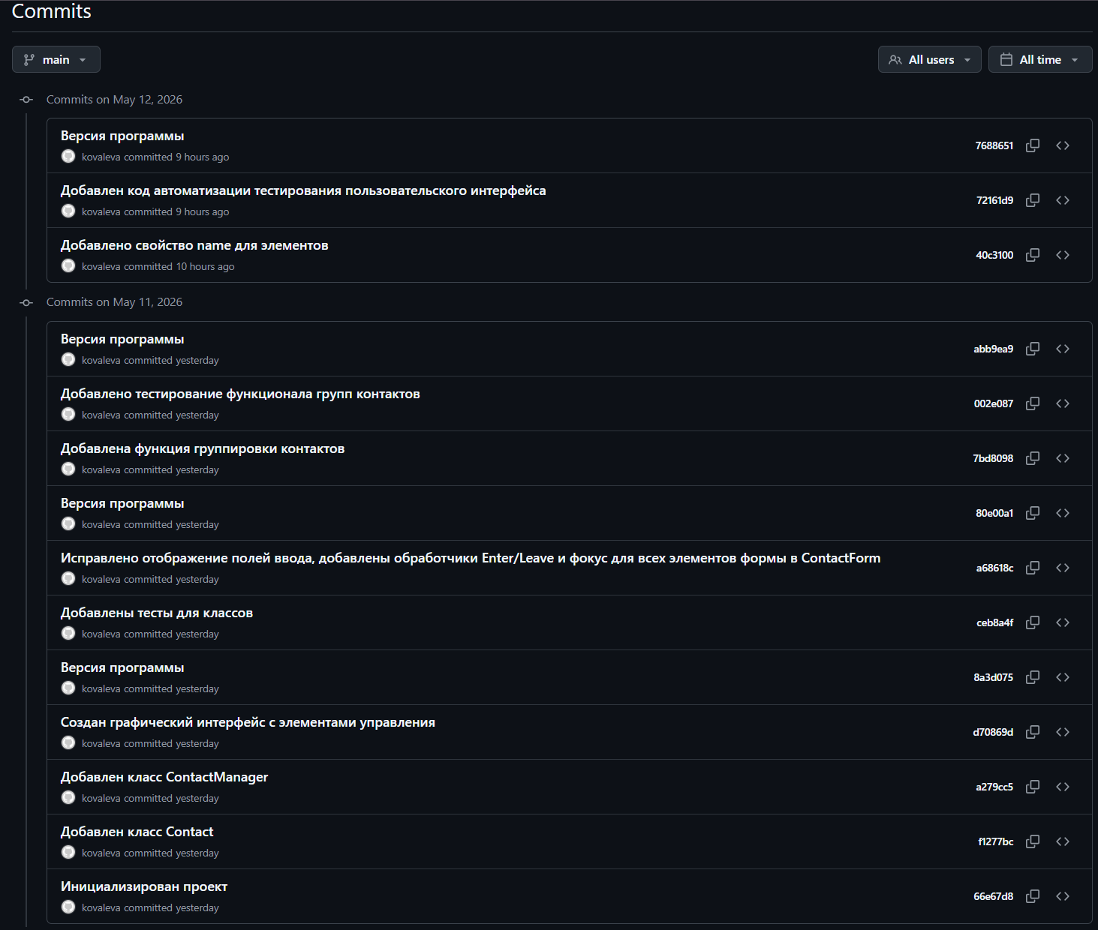
Рисунок 33 – Коммиты в репозитории (ветка main)
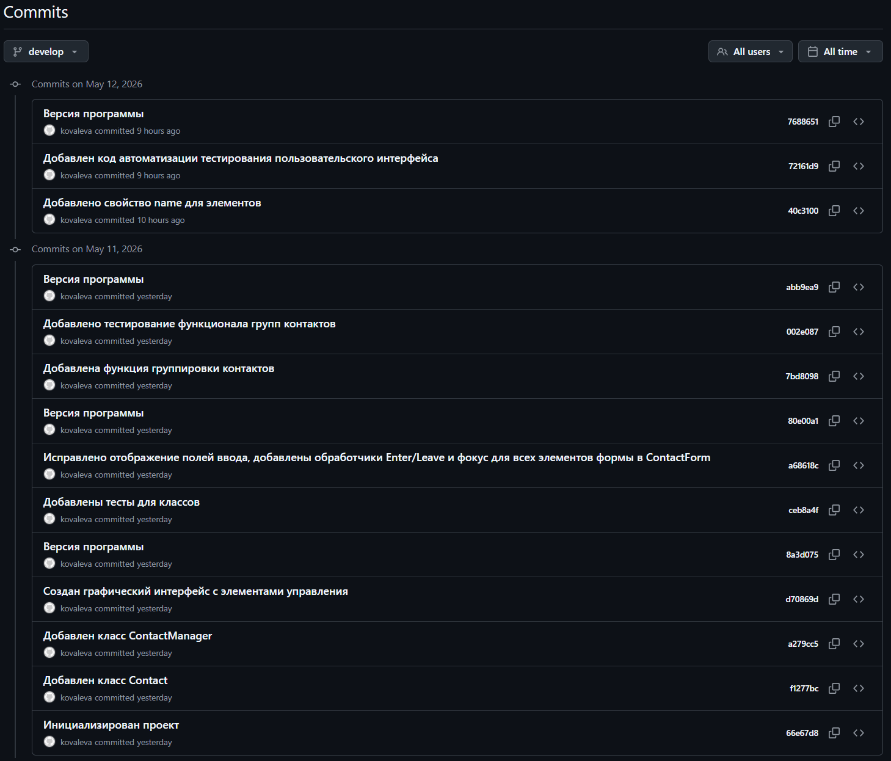
Рисунок 34 - Коммиты в репозитории (ветка develop)
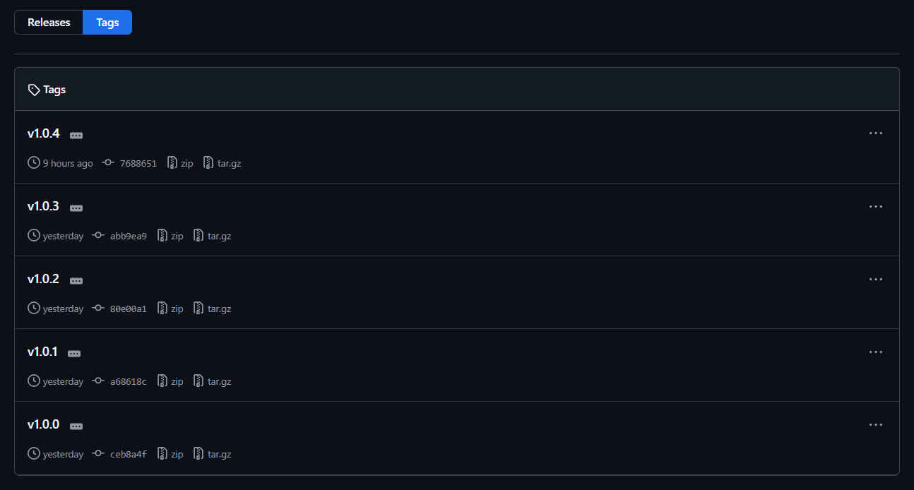
Рисунок 35 – Тэги версий
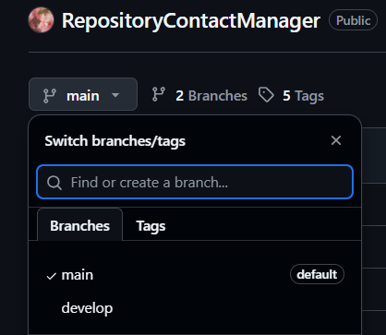
Рисунок 36 – Две ветки

